**Київський національний університет імені Тараса Шевченка**

**факультет радіофізики, електроніки та комп’ютерних систем**

**Звіт з дисципліни**

«*Прикладна теорія цифрових автоматів*»

Лабораторна робота № 4

**Тема: “***Тригери ”*

Варіант: 7511

Роботу виконав студент 3 курсу

КІ-СА, ФРЕКС

Мургашов Г.Е.

**Київ 2020**

**Хід виконання роботи:**

|  |  |  |  |  |  |  |  |  |  |
| --- | --- | --- | --- | --- | --- | --- | --- | --- | --- |
| 0 | 1 | 0 | 1 | 0 | 1 | 0 | 1 | 1 | 1 |
|  |  |  |  |  |  |  |  |  |  |

1. Схема RS-тригера з інвертованими входами

**‘Схема NS NR-тригера**

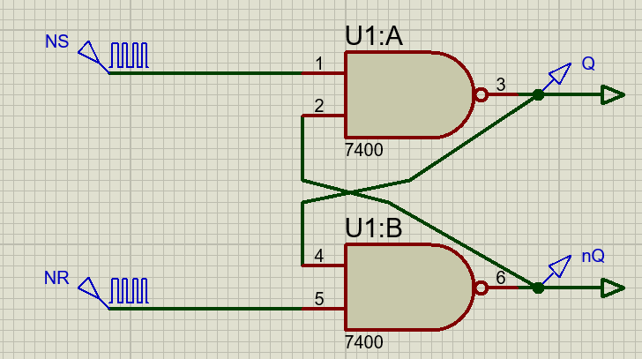

**Графік:**

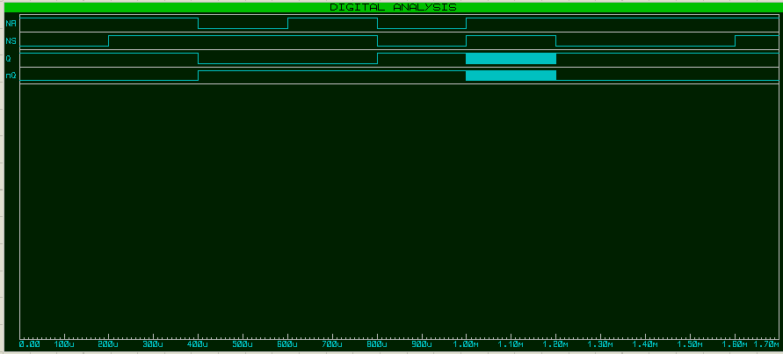

1. Схема RS-тригера з прямими входами

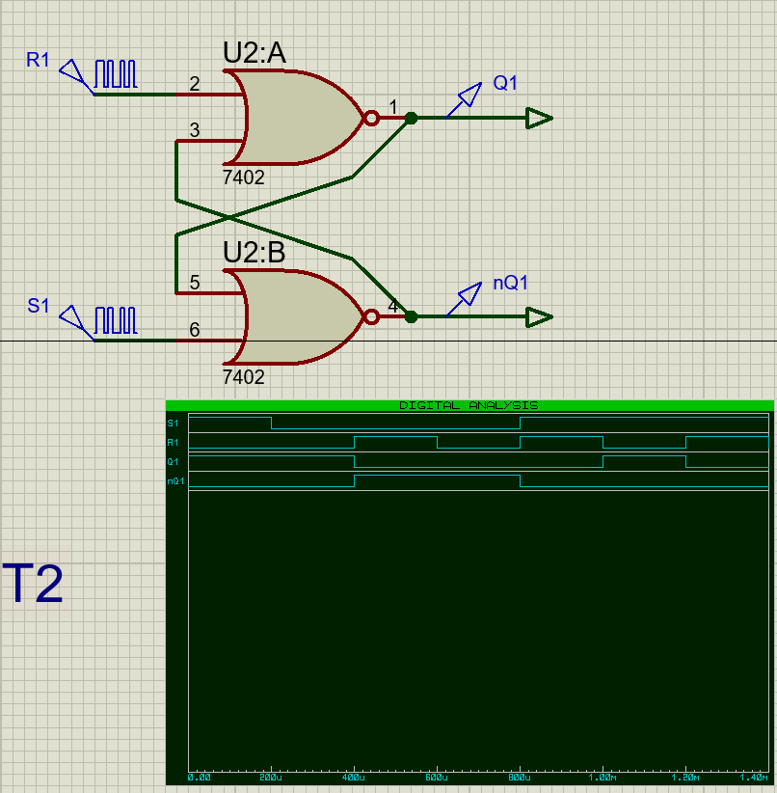

1. Схема RS-тригера з синхронізуючим входом.

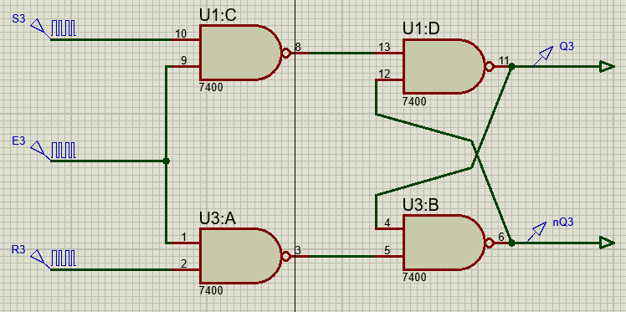

***Графік***

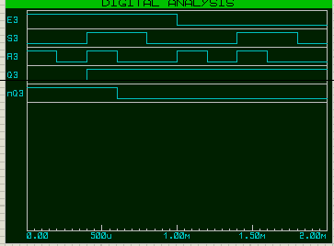

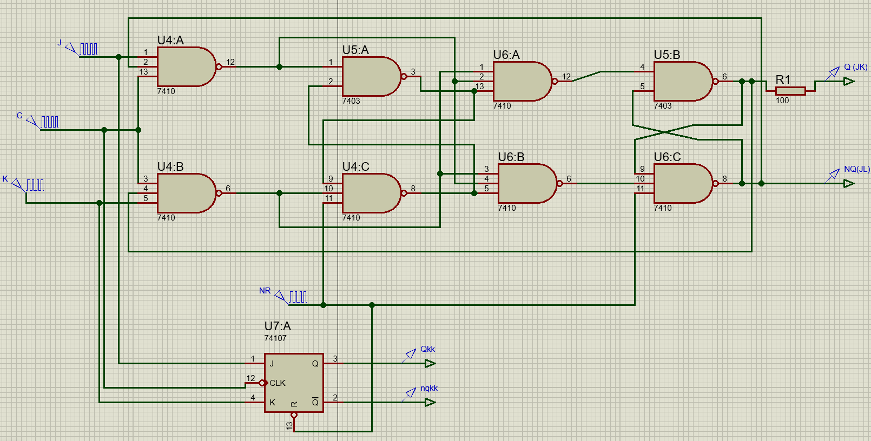 ***4,5)*** Схема універсального двотактового JK-тригера**.**

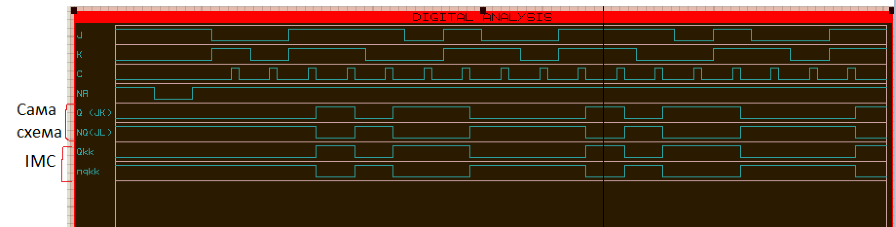***Графіки:***

***6) Розробити Т-тригер на основі схеми «****74107****» за переднім фронтом***

***Схема 74107 – JK – тригер, який має таку таблиць істинності станів:***



***JK-тригер синхронізується за допомогою входа «CLK», на який подається спад заднього фронту.***

***Таблиця станів T- тригера***

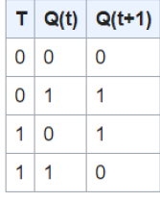

***Завдяки таблиці, Можна закодуввти JK-тригером поводження T-тригера.***

***J = T, K = T, тоді при T = 0, JK = 00 = > Q(t+1) =*** ***Q(t)***

***А при T = 1, JK = 11 => Q(T+1) =***

|  |  |  |  |  |  |  |
| --- | --- | --- | --- | --- | --- | --- |
| ***T*** |  | ***J*** | ***K*** |  | ***Q(T)*** | ***Q(t+1)*** |
| *0* |  | *0* | *0* |  | Q | Q |
| *1* |  | *1* | *1* |  | Q |  |

***Тепер залишилось лишь інвертувати Clock***

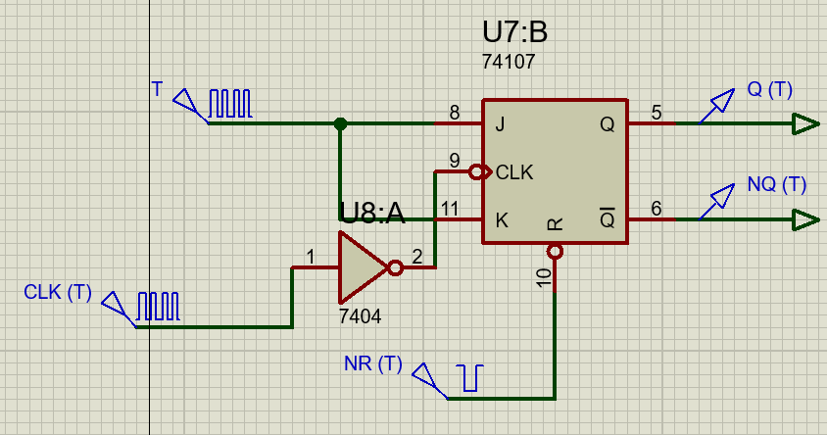

***Графік:***

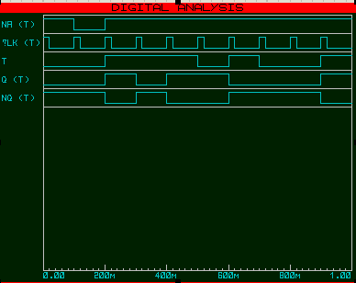

***7) Асинхронний S-тригер на елементах «3-АБО-НІ»***

Таблиця істинності для цього тригеру:

|  |  |  |  |  |
| --- | --- | --- | --- | --- |
| S | R1 | R2 |  |  |
| 0 | 0 | 0 | 0 | 0 |
| 0 | 0 | 0 | 1 | 1 |
| 0 | 1 | 1 | 0 | 0 |
| 0 | 1 | 1 | 1 | 0 |
| **1** | **0** | **0** | **0** | **1** |
| **1** | **0** | **0** | **1** | **1** |
| **1** | **1** | **0** | **0** | **1** |
| **1** | **1** | **0** | **1** | **1** |

Треба, щоб при R=1, S=1,

На R був 0.

R2 ~ S R1

R2 = =

R2 = * (S V R1) =

По таблиці істинності та за допомогою отриманого R2, отримаємо схему:

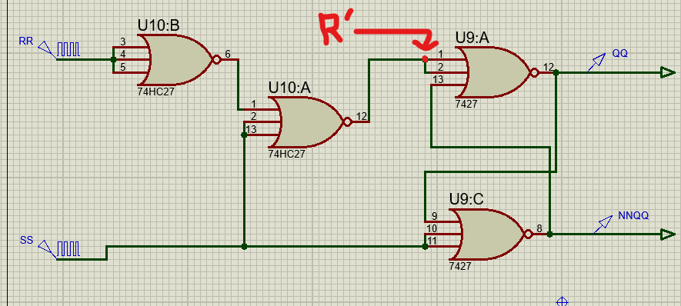

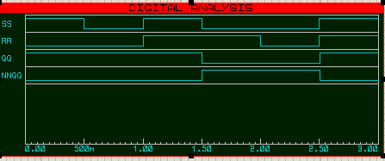***Графік:***

**Висновок:** *в данній лабораторній роботі було ознайомлено з найелементарнішими автоматами – тригерами, було складено декілька схем*

*з ними та отримано знання, як правильно складати схеми їх переходів.*